ЗАНЯТИЯ ПО ТЕАТРАЛЬНОМУ ИСКУССТВУ
Кружок «Юный актёр»

Раздел 1. «Основы театральной культуры» (1ч.)

Раздел 2. «Культура и техника речи» (1ч.)

Конспекты занятий I-II.
1. Ритуал начала занятия.
Педагог приветствует детей. Посмотрите, что я вам принесла. Это волшебная корзина, а что же в ней? Дети выбирают любую музыкальную игрушку и звуком своей игрушки по очереди здороваются.

2. Знакомство с видами театрального искусства. Слайд 1.
Давайте познакомимся с некоторыми видами театра.
Театр эстрады – площадка, где актеры поют песни, танцуют, шутят. Настоящий актер эстрады, должен иметь хорошую речь, поэтому сейчас мы с вами проговорим чистоговорку: «В шалаше шесть шалунов». Для этого встанем в круг, один ученик ловит мяч и говорит чистоговорку, остальные повторяют за ним.
Театр пантомимы – спектакль, где актеры используют только пластику своего тела, без использования слов. Давайте все встанем в круг и будем актеры пантомимы. Вместе изображаем как открываем дверь и зонтик, прячемся под дождем. Потом по очереди каждый изображает: жару, холод, усталость, радость, готовит, стирает, строит, лепит.
Теневой театр- создание изображений за большим экраном при помощи пластики.
Драматический театр - может включать в себя и вокал, и танец, и пантомиму. Это может быть, как трагедия, так и комедия. Посмотрите, пожалуйста, на доску. Слайд 2. Вы видите разные эмоции. Какие из них можно отнести к трагедии.
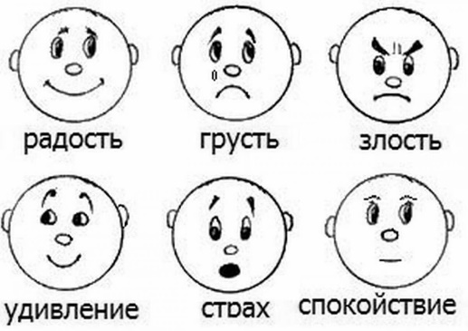
Оперный театр – здание, используемое для постановки оперных спектаклей. Спектакль, в котором мало движений, но много музыки. Все слова герои спектакля не говорят, а пропевают. Просмотр отрывка c детской оперы «Волк и 7 козлят».
Кукольный театр – действующими лицами являются куклы, приводимые в движение актёрами-кукловодами, которые чаще всего скрыты от зрителей за ширмой. Показ куклы. Детям предлагается одеть на большой палец мини-куклу с пальчикового театра.
Театр Балета –это спектакль, в котором артисты не разговаривают, а только танцуют.
Задание: Соотнесите название театра с изображением спектакля. Слайд 3.

3.Знакомство с театральными терминами: театр, сцена, спектакль, актер, режиссер, аплодисменты, гардероб, фойе, антракт, буфет, ширма, декорации. Слайд 4.

4.Правила поведения зрителя, этикет в театре до, вовремя и после спектакля.
Педагог задаёт вопросы, опираясь на слайды. Комментирует ответы детей. Слайд 5-6.

5.Упражнение «Приятные и неприятные жесты»:
Педагог называет известные жесты, если они приятные, хорошие – хлопаем в ладоши, если нет – приседаем.
Жесты: гладить по головке, высовывать язык, рукопожатие, поклон, сопение носом, хрустеть пальцами, подать руку женщине или девочке, теребить волосы, отдавать честь, крутить пальцем у виска.
– Какие жесты вам неприятны?
Называют обидные жесты.
– Теперь попробуйте сами оценить себя: используете ли вы в своей жизни такие жесты?

6.Игра «Весёлая зарядка»
Прежде чем проводить весёлую зарядку, необходимо ознакомиться с правилами работы с куклами на ширме:
-нельзя облокачиваться на ширму
-куклу необходимо выводить постепенно (вначале появляется голова, затем плечи, потом вся кукла)
-движения должны быть выразительные
Ученики выбирают куклы и выполняют «весёлую зарядку» в круге:
Вправо, влево повернись, Лапки вверх, лапки в бок,
Наклонись и поднимись. И на месте: скок да скок.

7.Небольшие этюды с куклами на ширме (заинька, лиса, волк)
Заинька
Плачет бедный Заинька, серенький да маленький!
Слёзки наземь льются-в дом мне не вернуться (Зайка медленно идёт по ширме, голова опущена, лапкой утирает слёзы)
Всё пропало-стол и печь, негде сесть и негде лечь (Зайка утвердительно машет лапкой)
Как не плакать, не тужить, если негде Зайке жить (лапой утирает слёзы)
Лиса
Между сосен и берез промелькнёт мой рыжий хвост (Лиса медленно проходит по ширме, красуясь перед зрителями)
Я, Лисичка, я-Лиса, всему лесу я краса! (ласково обращается к детям)
Добрый день, детишки, нет ли здесь зайчишки? (дети отвечают, что зайку не видели.
На поляну побегу, зайку серого найду! (Лиса машет детям лапкой, прощаясь и быстро убегая).
Волк
День и ночь я всё брожу (волк идёт по ширме, оглядываясь по сторонам)
Но еды не нахожу. Я хожу, брожу молчком, уши серые торчком (поднимает лапы вверх)
Я давно не ел мясца, кабы встретилась овца (потирает лапы)
Мне б телёночка унесть иль козлятинки поесть.
Всю поляну обошёл, никого я не нашёл (медленно идёт в противоположную сторону, разводит лапы)
Каждый ребёнок пробует себя в той или иной роли.

8.Заполнение рабочей тетради.

9. Релаксация.
Игра «Искорка дружбы»
Цель: выявление актуального эмоционального состояния после проведённого занятия.
- В знак дружбы нашей команды предлагаю пустить искорку дружбы.
Все берутся за руки, один легонько пожимает руку соседа, сосед пожимает руку своего соседа и так по кругу, таким образом, передаётся «искорка дружбы».
Педагог: Ребята, а наша искорка дружбы превратилась в настоящий факел.
Педагог достаёт маленький факел дружбы.
Пусть этот факел, согретый огнём нашей дружбы, всегда напоминает о том, что вы – одна команда.

Раздел 2. «Культура и техника речи» (2ч.)
Конспекты занятий III-IV.
1. Ритуал начала занятия.
Здравствуйте ребята. Сегодня у нас фруктовое и овощное приветствие. В этой корзине различные фрукты и овощи. Сейчас каждый из вас будет доставать по очереди фрукт или овощ и постарается его показать пантомимой и мимикой, изображая форму и вкус.
Что такое пантомимика и мимика? Это показ чего или кого-либо при помощи движений, жестов, мимики лица, не используя слова (повторяем с первого занятия).

2.Игровое упражнение «Что может наша рука».
Представим различные ситуации. Дети повторяют за педагогом движения.
«Нам очень жарко». (Рука спокойно обмахивает лицо)
«Снег хлопьями повалил». (Рука слегка прикрывает лицо)
«Град пошел». (Присели, руки на голову)
«На конфетку!» (Рука вперед, ладонь раскрыта, радость)
«На горькое лекарство!» (Лицо недовольное, рука от себя)

3. Повторение на четкость и громкость звуков, проговаривая слоги и слова-рифмы.
Педагог раздаёт каждому ребёнку карточку. Задача ребёнка - прочитать слоги и слова-рифмы. Все остальные дети повторяю хором.
-ко-ко-ко даёт корова молоко
-ча-ча-ча дом из кирпича
-ду-ду-ду утка плавает в пруду
-ке-ке-ке сидит зайчик на пеньке
-ша-ша-ша мы купаем малыша
-рю-рю-рю я подарок подарю
-ба-ба-ба у верблюда два горба
-ай-ай-ай на ветке попугай
-гу-гу-гу пасутся кони на лугу
-лю-лю-лю я мамочку люблю
-уз-уз-уз вкусненький арбуз
-ту-ту-ту бантик повяжу коту
-ша-ша-ша, наша каша хороша

4. Разговорная часть. Скороговорка.
Повторение скороговорки: «Волки рыщут, пищу ищут» (громко, тихо, медленно, быстро). Каждый ребенок отдельно и все вместе.

5. Сценическая и творческая часть.
1. Ребята, я думаю, каждый из вас любит сказки.
– Отгадайте что это за сказка?
Игра «Угадай сказку»
На окошке он студился,
По дорожке …….. (хором)
Из муки он был печён,
На сметане был мешён.
Был он весел, был он смел
И в пути он песню …….. (хором)
Съесть его хотел зайчишка,
Серый волк и бурый …….(хором)
А когда малыш в лесу
Встретил рыжую …….(хором)
От неё уйти не смог.
Что за сказка? …….. (Колобок)
2. Педагог: а у меня в волшебном мешочке спрятались герои этой сказки.
Достаётся «пальчиковый театр», персонажи сказки «Колобок».
Дети вместе вспоминают классическую сказку «Колобок». Слайд 7.

6. Разыгрывание сказки «Колобок-2» (пальчиковый театр)
- Ребята, а представьте, чтобы случилось, если бы старуха, замешивая тесто, положила бы много дрожжей?
Педагог спрашивает у детей, знают ли они, из чего состоит тесто, что в него кладут, зачем нужны дрожжи, что они делают с тестом?
- Они увеличивают тесто в размерах, и колобок бы вырос огромным. Он так вырос, что не смог поместиться в избушке. Крыша дома бы треснула, стены развалились, и колобок выкатился во двор. А со двора- прямиком в лес.
Катится колобок по лесу, верхушки берез задевает. Навстречу ему заяц.
Говорит колобок зайцу:
Я колобище, зверей грозище.
Я избу сломал, на волю попал.
Сейчас я тебя, зайца, съем!
Не успел заяц глазом моргнуть- съел его колобок, катиться дальше, и всё растёт, растёт… Уже до сосновых веток достаёт. Навстречу ему волк. Говорит колобок волку:
Я колобище, зверей грозище.
Я избу сломал, на волю попал
Я зайца съел, сейчас тебя, волка, съем!
Не успел волк и ухом повести - съел его колобок.
Катиться дальше и расти продолжает. Уже выше горы стал. Навстречу ему медведь. Говорит колобок медведю:
Я колобище, зверей грозище.
Я избу сломал, на волю попал
Я зайца съел, я волка съел,
Сейчас тебя, медведя, съем!
Не успел медведь вздохнуть, съел его колобок. Катится дальше и расти продолжает. И уж не колобок он, а невиданный великан. Облака перерос. Навстречу ему лиса. Говорит колобок лисе:
Я колобище, зверей грозище.
Я избу сломал, на волю попал
Я зайца съел, я волка съел,
Я медведя съел,
Сейчас тебя, лиса, съем!
А лиса ему в ответ: «Хорошо, ты меня съешь, но только пожалуйста, выполни одно моё желание».
«Какое»? - спрашивает колобок.
«Ты ведь великан, что тебе стоит до солнца дотянуться? Уж очень хочется солнышко поближе рассмотреть!»
Дотянулся колобок - великан до солнца, а солнышко как начало его жарить!
Очень скоро превратился он в большой пирожок. А лиса его- ам! И съела. И остыть не успел».
Итог. Вопросы педагога:
- Почему колобок стал таким огромным?
- Кто перехитрил колобка? Каким образом?
7.Заполнение рабочей тетради.
8. Ритуал окончания занятия: «Фраза по кругу»
Дети, сидя по кругу, проговаривают одну и ту же фразу:
«Прощай, прощай не забывай, я с тобою так и знай!» с различной интонацией.

Раздел 3 «Театральная игра» (1 ч.)
Конспект занятия V.
1. Ритуал начала занятия.
Посмотрите, что я вам сегодня принесла! Это волшебная корзина, а что же в ней (дети выбирают любую игрушку и голосом своей игрушки здороваются)

2. Подвижная разминка.
-надуваем щеки как мячик и сдуваем его (пять раз)
- глажение одежды (в течение 1 минуты)

3.Упражнение «Что может наша рука»
- «Летит муха» (Руки вверх, махать в разные стороны)
«Стираем бельё» (Наклонились, делаем быстрые движения сразу двумя руками)
«Качаешь маленького ребёнка» (Присели, руки согнуты в локтях, медленные покачивания влево, вправо)
«Вы отказываетесь есть кашу» (Лицо недовольное, рука от себя)

4.Какие бывают эмоции.
Каждому раздаётся карточка с эмоциями, дети должны вспомнить ситуацию, почему у них такая эмоция. Педагог спрашивает тех детей, кто хочет.

5.Развитие речи – скороговорки.
Проговаривание скороговорки хором.
«Расскажите про покупки!
- Про какие про покупки?
- Про покупки, про покупки, про покупочки свои».
Проговаривание скороговорок по карточкам индивидуально.
-чу-чу-чу в самолёте я лечу
-ук-ук-ук в огороде вырос лук
-ой-ой-ой крепко мишка спит зимой
-жу-жу-жу на лавочке сижу
-су-су-су котёнка я несу
-оль-оль-оль есть на кухне соль
-яч-яч-яч я играю в мяч
-ух-ух-ух ходит по двору петух
-ля-ля-ля наша круглая земля
-ах-ах-ах панцирь есть у черепах
-олка-олка-олка фиолетовая нитка и иголка
-ры-ры-ры на реке живут бобры

6. Афиша. Для чего она нужна?
Что такое афиша? Как вы думаете, для чего она нужна? (ответы детей)
Афиша — это объявление о предстоящем спектакле, концерте. Именно афиша расскажет вам, где, когда и какой спектакль или концерт вы сможете посмотреть.
В афише указывают дату, время проведения спектакля, название, место проведения и изображение главного героя. Слайд 8.

7.Пальчиковая гимнастика «Маятник»
https://www.youtube.com/watch?v=49jJTnsfVRo&list=PLsnTkHkhmIXptgG45-JsK5kdP6rVExnZ7&index=15

8.Просмотр мультфильма «Репка» и обсуждение персонажей. Слайд 9.

9.Сценическая и творческая часть. Сказка «Репка»
Рассказчик:
Жил в одной деревне Дед
Вместе с Бабкой много лет.
Захотел однажды Дед
Репки пареной в обед.
Дед:
Что ж, пожалуй, я схожу
Да и репку посажу.
Рассказчик:
Пошёл в огород и посадил репку.
Дед:
Расти репка сладкая,
Расти репка большая.
Рассказчик:
Репка выросла на славу
Что за чудо из чудес?
Репка - чуть не до небес!
Решил Дед выдернуть репку.
Но, не тут-то было-
Одному не хватит силы.
Что же делать? Как тут быть?
Позвать Бабку подсобить!
Дед (машет рукой):
Бабка, Бабка, где же ты?
Репку дёргать помоги!
(Бабка хватается за Дедку, пытаются вытянуть репку).
Рассказчик:
Раз –вот эдак!
Два –вот так!
Ох! Не вытянуть никак!
Знать, ослабли наши ручки.
Позовём на помощь Внучку!
Бабка:
Ну-ка, Внученька, беги,
Репку дёргать помоги!
(Выбегает Внучка, хватается за Бабку. Пытаются вытянуть репку).
Рассказчик:
Раз –вот эдак!
Два- вот так!
Нет! Не вытянуть никак!
Рассказчик:
Вот так репка! Ну и овощ!
Знать, придётся звать на помощь…
Внучка:
Жучка! Жученька! Беги,
Репку дергать помоги!
(Выбегает, гавкая Жучка, хватается за внучку).
Рассказчик:
Вот, помочь готова Жучка,
(Уцепляется за Внучку).
Раз –вот эдак!
Два- вот так!
Ох! Не вытянуть никак…
Знать, придётся кликнуть кошку,
Чтобы помогла немножко.
Жучка:
Кошка Мурка, беги,
Дёргать репку помоги!
(Мягко ступая, выходит Кошка).
Рассказчик:
Раз-вот эдак!
Два- вот так!
Ох! Не вытянуть никак…
Позовём, пожалуй, Мышку…
Где-то прячется, трусишка!
Кошка:
Мышка-Мышка, выходи!
Репку дёргать помоги!
(Бежит Мышка).
Рассказчик:
Мышка эта- очень сильна!
Сильнее медведя, сильнее слона!
Репку вытащить может одна,
Помощь ей совсем не нужна!
Ну-ка, Дед, за репку берись,
Ну-ка, Бабка, за Деда держись,
Внучка и ты не ленись:
Крепче скорее за Бабку возьмись.
Жучка за Внучку, Кошка за Жучку,
Мышка:
Пи-пи-пи!
Репку хотите? Дружно тяните!
Рассказчик:
Вот и вытянули репку,
Что в земле сидела крепко.
(Репка выдёргивается, все падают).
Рассказчик (обращается к зрителям):
Велика ль у Мышки сила?
Это дружба победила!
На здоровье кушай, Дед,
Долгожданный свой обед!
Вот и сказочки конец,
А кто слушал - молодец!
Артисты кланяются.
10.Заполнение рабочей тетради.
11. Ритуал окончания занятия: игра «Искорка дружбы».
Цель: выявление актуального эмоционального состояния после проведённого занятия.
- В знак дружбы нашей команды предлагаю пустить искорку дружбы.
Все берутся за руки, один легонько пожимает руку соседа, сосед пожимает руку своего соседа и так по кругу, таким образом, передаётся «искорка дружбы».
Педагог: Ребята, а наша искорка дружбы превратилась в настоящий факел.
Педагог достаёт маленький факел дружбы.
Пусть этот факел, согретый огнём нашей дружбы, всегда напоминает о том, что вы – одна команда.

Раздел 3 «Театральная игра» (2ч.)
Конспект занятия VI-VII.
Репетиция.
I.Распределение и чтение стихотворений среди детей.
Колыбельная для мамы И. Чернецкая
Мама долго хлопотала:
Все дела, дела, дела…
Мама за день так устала,
На диване прилегла.
Я ее не буду трогать,
Только возле постою.
Пусть поспит она немного –
Я ей песенку спою.
К маме стану я поближе –
Очень я ее люблю!
Жалко только, что не слышит
Мама песенку мою.
Нету песенки чудесней.
Может, спеть погромче мне,
Чтобы маме эту песню
Слышно было и во сне?..

Кто открыл мне этот мир Ольга Чусовитина
Кто открыл мне этот мир,
Не жалея своих сил?
И всегда оберегала?
Лучшая на свете МАМА.
Кто на свете всех милее
И теплом своим согреет,
Любит больше, чем себя?
Это МАМОЧКА моя.
Книжки вечером читает
И всегда всё понимает,
Даже если я упряма,
Знаю, любит меня МАМА.
Никогда не унывает,
Что мне надо, точно знает.
Если, вдруг, случится драма,
Кто поддержит? Моя МАМА.
Я шагаю по дорожке,
Но устали мои ножки.
Перепрыгнуть через яму
Кто поможет? Знаю - МАМА.
Маму любят все на свете А.Л. Барто
Маму любят все на свете,
Мама первый друг.
Любят мам не только дети,
Любят все вокруг.
Если что-нибудь случится,
Если вдруг беда,
Мамочка придет на помощь,
Выручит всегда.
Мама много сил, здоровья
Отдает всем нам.
Значит, правда, нет на свете
Лучше наших мам.

Сколько песен и стихов Ольга Чусовитина
Сколько песен и стихов
Посвятили маме.
Мне чужих не надо слов
Для любимой самой.
Я для мамочки моей
Их искать не стану,
Все они в душе моей,
Так люблю я маму

Я маму люблю Майя Давыдова
Мне мама приносит
Игрушки, конфеты,
Но маму люблю я
Совсем не за это.
Веселые песни
Она напевает,
Нам скучно вдвоем
Никогда не бывает.
Я ей открываю
Свои все секреты.
Но маму люблю я
Не только за это.
Люблю свою маму,
Скажу я вам прямо,
Ну просто за то,
Что она моя мама!

II. Разучивание песни «Мамочка милая, мамочка моя»
Слова Л.Афлятунова, музыка В.Канищева
Зореньки краше и солнца милей
Та, что зовётся мамой моей.
Припев: Мамочка милая, мама моя.
Как хорошо, что ты есть у меня!
Ветер завоет, гроза ль за окном.
Мамочка в доме-страх нипочём.
Припев: Мамочка милая, мама моя.
Как хорошо, что ты есть у меня!
Спорится дело, веселье горой-
Мамочка — значит рядом со мной.
Припев: Мамочку милую очень люблю,
Песенку эту я ей подарю.

Раздел 4. «Ритмопластика» (1ч.)
Раздел 5. «Декламация стихов о маме» (1ч.)
Конспекты занятий VIII-IX.
1. Ритуал начала занятия.
Педагог начинает, дети повторяют за ним:
Пусть наша добрая улыбка (руки прикасаются к уголкам губ)
Согреет всех своим теплом (руки прикладывают к сердцу)
Напомнят нам, как важно в жизни (руки вперёд, пальцы, как солнечные лучики)
Делиться счастьем и добром! (руки в стороны)

2.Упражнение на развитие мимики, пантомимики, пластики, выразительности движений, координации.
1. «Передать по кругу»:
-стакан с горячим чаем;
-тарелку с супом;
2. Изобразить:
-движение по песку при палящем солнце в пустыне;
-перетягивание каната.

3.Упражнение «Воспроизведение позы» - упражнение с мячом: тот, кто получит мяч, принимает любую позу, все остальные воспроизводят эту позу.

4.Упражнение для пары:
перестановка мебели;
внести бревно и распилить его;
внести ковер и повесить на стену;
встреча друзей после долгой разлуки;
перейти по камушкам через лужу, помочь друг другу перейти через лужу.

5.Сценическая и творческая часть.
Задание: найдите лишних персонажей. Слайд 10.
Сказка «Теремок».
Мышка:
Я – маленькая мышка,
Я по лесу бегу,
Ищу себе домишко,
Ищу, не нахожу,
Тук – тук, тук – тук,
(играет в колокольчик)
Пустите меня!
Тук – тук, тук – тук,
Пустите меня!
Мышка говорит:
Что за чудо – теремок?
Он не низок, не высок,
Кто же в тереме живёт,
Кто же терем стережёт?
(пожимает плечиками)
Никто не отвечает!
В теремочек я зайду,
И порядок наведу,
Занавесочки поправлю,
У окошка посижу.
(ребёнок Мышка садится на стул возле дома)
Сказочница:
Здравствуйте, дорогие ребята!
Здравствуйте, гости дорогие!
Я хочу пригласить вас в сказку.
За лесочком, на опушке,
Чья-то спряталась избушка.
Не избушка, теремок,
Он не низок, не высок.
Терем, терем, покажись,
Покружись, остановись,
К лесу задом, к нам лицом,
И окошком и крыльцом.
А вот и теремок. Давайте сядем по удобней и посмотрим, что же будет дальше.
Послушайте, кто же это бежит по лесной тропинке?
(В кабинет по музыку вбегает ребёнок в костюме мышки с колокольчиком в руках, оглядывается по сторонам и поет песенку
Стала Мышка в доме жить,
Стала домик сторожить,
Вдруг от озера, по травке,
Шлёпают босые лапки.
(под музыку на полянку выскакивает лягушка с трещоткой в руках, рассматривает теремок, останавливается перед домиком и поёт песенку).
Лягушка:
Речка, мошки и трава,
Тёплый дождик, ква-ква-ква!
Я лягушка, я квакушка,
Полюбуйтесь на меня
(кружится вокруг себя)
Что за чудо теремок?
Он не низок, не высок!
Кто же в тереме сидит,
И в окошечко глядит?
(стучится в теремок)
Мышка: Кто там?
Лягушка:
Это я, твоя подружка!
Я – зелёная лягушка.
Скучно в тереме одной?
Поживу и я с тобой!
(ребёнок Лягушка садится рядом с Мышкой)
Мышка и Лягушка:
(встали около лавочек)
Будем вместе дружно жить,
И комариков ловить!
Сказочница:
Вдруг из леса на полянку,
Прибежал ушастый зайка!
(В кабинет под музыку выскакивает ребёнок в костюме зайчика с барабаном на шее)
Зайка:
Что за чудо, вот так да!
Как же я попал сюда?
На полянке теремок,
Он не низок, не высок,
Из трубы идёт дымок,
Под окошечком пенёк,
В дверь тихонько постучу,
И хозяев позову.
(стучит в теремок)
Тук – тук – тук, кто в теремочке живёт?
Кто там песенки поёт?
(Встают по очереди со стульев Мышка и Лягушка)
Мышка:
Я – мышка – норушка!
Лягушка:
Я – зелёная лягушка!
Заяц:
А я зайка ушастый!
Мышка:
А что ты умеешь делать?
Заяц:
Песенку петь, на барабане играть
(зайчик поёт песенку)
Я весёлый зайка,
Зайка – попрыгайка,
На полянке я скачу,
Громко лапками стучу.
(Играет на барабане, и садится на стул рядом с мышкой и лягушкой).
Сказочница:
Веселее стало в доме,
Стали жить они втроём,
Вдруг из леса выбегает,
Кто-то с рыженьким хвостом.
(под музыку крадётся лисичка с ложками в руках, оглядывается, видит теремок, рассматривает его)
Лисичка:
Я - лисичка, я – сестричка,
У меня пушистый хвост,
(бахвалится хвостом)
По лесной идёт дорожке,
Поразмять решила ножки.
Что за чудный теремок?
Он не низок, не высок,
Кто хозяин здесь, скажите,
И в окошко поглядите!
Мышка:
Я – мышка Норушка
Лягушка:
Я – лягушка – квакушка,
Зайчик:
А я – зайчик побегайчик.
Звери:
А что ты умеешь делать?
Лиса:
Я на ложечках играю,
На концертах выступаю.
(играет на ложках под русскую народную мелодию, потом присаживается на лавочку).
Сказочница:
Вдруг из леса весь лохматый,
Вышел мишка косолапый.
(под музыку выходит мишка косолапый)
Медведь:
Что за терем – теремок?
Он не низок, не высок,
Подойду - ка я к двери,
Да узнаю, кто внутри.
(стучит в дверь)
Тук-тук-тук.
Мышка:
Кто там?
Мишка:
Это мишка косолапый,
В дверь стучит лохматой лапой!
Звери:
А что ты умеешь делать?
Медведь:
Танцевать умею я,
Вот и пляска моя!
(Медведь пляшет неуклюже)
Выходи лесной народ,
Вместе встанем в хоровод,
(зовет зверей)
Вы играйте, я спляшу,
И ребяток приглашу.
(Звери выходят из домика играют на инструментах, медведь приглашает ребят и пляшет с ними)
(после пляски мишка предлагает всем присесть)
Мышка:
Вот так терем – теремок!
Лягушка:
Он не низок, не высок!
Заяц:
Много в нём живёт зверей.
Лиса:
Вместе жить нам веселей!
Вместе:
Он не низок, не высок,
Наш весёлый теремок!
(сказочница представляет артистов)
Сказочница:
В ролях участвовали:(имена детей)
Звери:
Тут и сказочке конец,
А кто слушал молодец!
(звери кланяются и под музыку уходят)
6.Заполнение рабочей тетради.

7. Ритуал окончания занятия: «Фраза по кругу»
Дети, сидя по кругу, проговаривают одну и ту же фразу: «Прощай, прощай не забывай, я с тобою так и знай!» с различной интонацией.

Раздел 5 «Декламация стихов о маме» (1ч.)
Конспект занятия X.
Репетиция.
I.Чтение стихотворений среди детей.
Колыбельная для мамы И. Чернецкая
Мама долго хлопотала:
Все дела, дела, дела…
Мама за день так устала,
На диване прилегла.
Я ее не буду трогать,
Только возле постою.
Пусть поспит она немного –
Я ей песенку спою.
К маме стану я поближе –
Очень я ее люблю!
Жалко только, что не слышит
Мама песенку мою.
Нету песенки чудесней.
Может, спеть погромче мне,
Чтобы маме эту песню
Слышно было и во сне?..

Кто открыл мне этот мир Ольга Чусовитина
Кто открыл мне этот мир,
Не жалея своих сил?
И всегда оберегала?
Лучшая на свете МАМА.
Кто на свете всех милее
И теплом своим согреет,
Любит больше, чем себя?
Это МАМОЧКА моя.
Книжки вечером читает
И всегда всё понимает,
Даже если я упряма,
Знаю, любит меня МАМА.
Никогда не унывает,
Что мне надо, точно знает.
Если, вдруг, случится драма,
Кто поддержит? Моя МАМА.
Я шагаю по дорожке,
Но устали мои ножки.
Перепрыгнуть через яму
Кто поможет? Знаю - МАМА.
Маму любят все на свете А.Л. Барто
Маму любят все на свете,
Мама первый друг.
Любят мам не только дети,
Любят все вокруг.
Если что-нибудь случится,
Если вдруг беда,
Мамочка придет на помощь,
Выручит всегда.
Мама много сил, здоровья
Отдает всем нам.
Значит, правда, нет на свете
Лучше наших мам.

Сколько песен и стихов Ольга Чусовитина
Сколько песен и стихов
Посвятили маме.
Мне чужих не надо слов
Для любимой самой.
Я для мамочки моей
Их искать не стану,
Все они в душе моей,
Так люблю я маму

Я маму люблю Майя Давыдова
Мне мама приносит
Игрушки, конфеты,
Но маму люблю я
Совсем не за это.
Веселые песни
Она напевает,
Нам скучно вдвоем
Никогда не бывает.
Я ей открываю
Свои все секреты.
Но маму люблю я
Не только за это.
Люблю свою маму,
Скажу я вам прямо,
Ну просто за то,
Что она моя мама!

II. Разучивание песни «Мамочка милая, мамочка моя»
Слова Л. Афлятунова, музыка В. Канищева
Зореньки краше и солнца милей
Та, что зовётся мамой моей.
Припев: Мамочка милая, мама моя.
Как хорошо, что ты есть у меня!
Ветер завоет, гроза ль за окном.
Мамочка в доме-страх нипочём.
Припев: Мамочка милая, мама моя.
Как хорошо, что ты есть у меня!
Спорится дело, веселье горой-
Мамочка — значит рядом со мной.
Припев: Мамочку милую очень люблю,
Песенку эту я ей подарю.

Раздел 5 «Декламация стихов о маме» (1ч.)
Конспект занятия XI
1.Ритуал начала занятия.
Педагог: если я хлопну 1 раз, нужно поздороваться друг с другом ладошками, если 2 раза - пальчикам и, 3 раза - поклониться друг другу. Правило: каждое действие вы должны выполнять с новым партнёром. Раз, два, три, начало игры!

2.Речевая разминка. Чтение скороговорок хором.
Хороши у бабушки пышки и оладушки (тихо, громко)
Заморозила зима и заборы, и дома (тихо, громко)
У Сони и Сани синие сани (тихо, громко)
Распевки-скороговорки (хором). Слайд 11.

3.Эмоции. Вспомни. Какие ты знаешь?
Дети должны вспомнить жизненную ситуацию, связанную с той или иной эмоцией, объяснить, почему (в связи с чем) у них такая эмоция возникла.

4. Сценическая и творческая часть. Русская народная сказка «Лиса, волк и медведь»

Кукольный театр.
Лиса под кустиком лежала, думала: чем бы ей полакомиться. Надумала в деревне на курочек поохотиться.
Идёт лиса по лесу, навстречу ей волк бежит и спрашивает:
— Куда, лиса, идёшь?
— Иду, в деревню, на курочек охотиться! — отвечает лиса.
— Возьми и меня!
— Пойдём, пойдём, волк.
Идут лиса и волк по дороге, навстречу медведь:
— Куда, лиса, идёшь?
— Иду, медведь, в деревню, на курочек охотиться! — отвечает лиса.
— Возьми и меня!
— Пойдём, пойдём, медведь.
Пришли они к деревне. Лиса говорит:
— Ну-ка, братец медведь, иди в деревню. Пошёл медведь по деревне.
Увидали его мужики, принялись медведя колотить. Вырвался медведь, еле-еле ноги унёс.
А лиса тем временем в курятник зашла. Схватила курочку в мешок и в лес прибежала.
Положила лиса мешок с курами на землю. А в другой мешок шишек, да желудей наложила и рядом положила. Прибежали волк и медведь и кричат:
— Эй, лиса, где добыча?! Где наша доля?!
«— Да вот мешки с курами лежат», — говорит лиса, — берите любой.
Бросились волк и медведь к добыче. Выбрали самый большой мешок, что шишками да желудями набит, и потащили его в лес.
А лиса посмеялась над глупыми волком и медведем, взвалила мешок с курами на спину и побежала к себе в нору.

5.Репетиция. Прочтение стихотворений детьми о маме.
Разучивание песни «Мамочка милая, мамочка моя»

6.Заполнение рабочей тетради.

7.Игра «Цветы счастья».
Представьте себе, что добрая волшебница дотронулась до каждого из вас волшебной палочкой, и в ваших сердцах расцвели цветы любви, которые вы подарите своим родителям, вернее мамочкам. Давайте нарисуем эти цветы и напишем пожелания или может быть какие-нибудь обещания…

8.Ритуал окончания занятия: «Фраза по кругу»
Дети, сидя по кругу, проговаривают одну и ту же фразу: «Прощай, прощай не забывай, я с тобою так и знай!» с различной интонацией.

Раздел 6 Подведение итога ( 1 ч.)
Конкурс поэтической декламации стихов «С любовью о маме»
Конспект занятия XII

1.Вступительное слово педагога.
Среди многочисленных праздников, отмечаемых в нашей стране, День Матери занимает особое место. Это праздник, к которому никто не может остаться равнодушным.
В этот день хочется сказать слова благодарности всем Матерям, которые дарят детям любовь, добро, нежность и ласку.
Вот и мы подготовили небольшое признание в любви нашим милым и дорогим мамочкам.

2.Декламация стихотворений «С любовью о маме».
Произнесение стихотворного текста детьми в движении
3.Заключительная песня всех исполнителей «Мамочка милая, мамочка моя»
4.Письмо маме «Роза желаний»

Задание: раскрасить розу и с обратной стороны написать «пожелание-обещание» (одно предложение) в преддверии праздника –День МАТЕРИ.

5.Чаепитие

6.Игра «Аплодисменты по кругу»
Вот и пришла пора прощаться. Надеюсь, что в весенние каникулы мы встретимся с вами вновь. Давайте поблагодарим друг друга за работу.
Педагог начинает хлопать в ладоши первым, дотронувшись до одного из учеников. Хлопают вдвоём. Затем этот ученик выбирает следующего, хлопают уже втроём. Итак, до тех пор, пока все дети в круге не начнут хлопать друг другу.

7.Обратная связь от родителей.
Вопросы:
1.Как влияет на ребёнка посещение кружка «Юный актёр»?
2.Чтобы порекомендовали добавить или изменить в содержании занятий?
3.Хочу сказать…

Приложение
ФОТООТЧЁТ с РАЗНЫХ ЗАНЯТИЙ
Ритуал начала занятия.
Дети выбирают любую музыкальную игрушку и звуком своей игрушки по очереди здороваются.
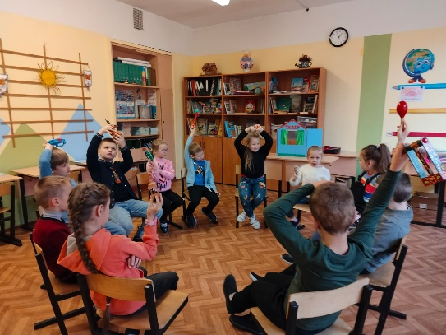

Игровое упражнение «Что может наша рука».
Представим различные ситуации. Например,
«Нам очень холодно» (Руками обнимаем плечи)

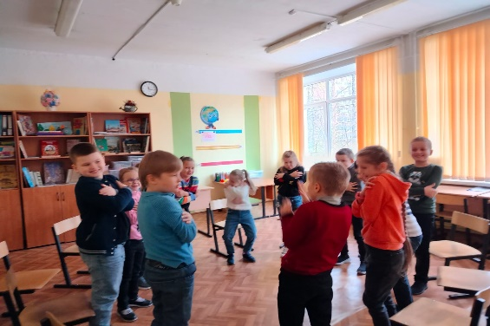

Проговариваем слоги и слова-рифмы. Например,
-ко-ко-ко даёт корова молоко
Каждый ученик имеет свою карточку, которую проговаривает вслух, остальные дети повторяют хором (тренируем память и концентрируем внимание)
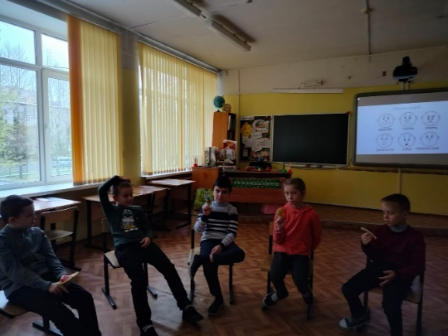

Игра «Весёлая зарядка»
Ученик выбирает куклу и выполняют все вместе «весёлую зарядку» сначала в круге, потом на ширме по очереди:
Вправо, влево повернись, Лапки вверх, лапки в бок,
Наклонись и поднимись. И на месте: скок да скок.
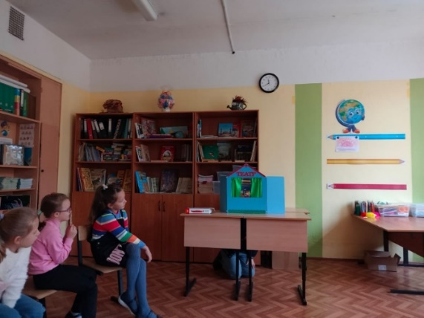

Релаксация.
Игра «Искорка дружбы»
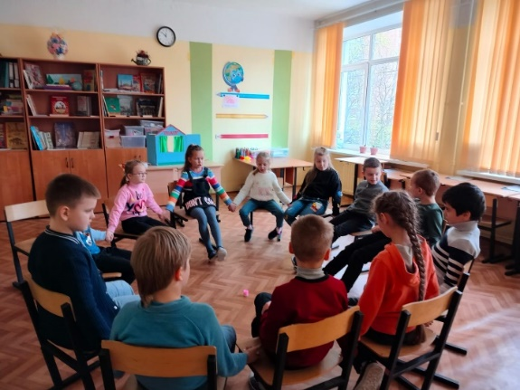

Ритуал начала занятия.
Каждый ученик придумывает своё движение, таким образом здоровается с детьми. Остальные учащиеся должны повторить движение (на внимание и повторение имён детей)
Данное занятие выполняет каждый ученик
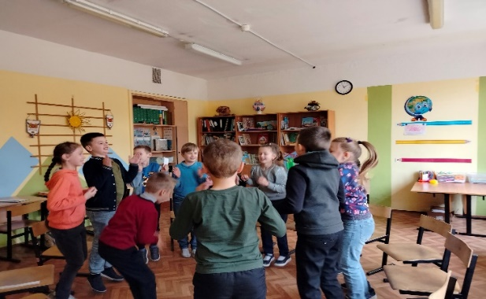

Развитие речи – скороговорки
Проговаривание скороговорок по карточкам индивидуально. Например,
-чу-чу-чу в самолёте я лечу
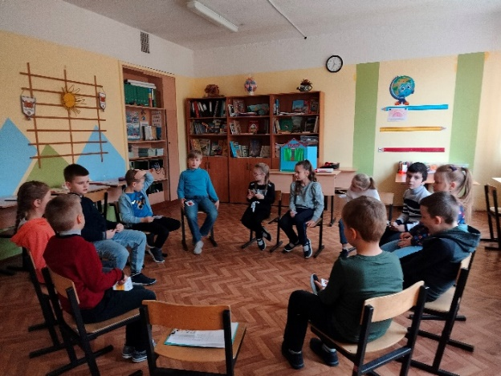

Просмотр мультфильма «Репка» и обсуждение персонажей.
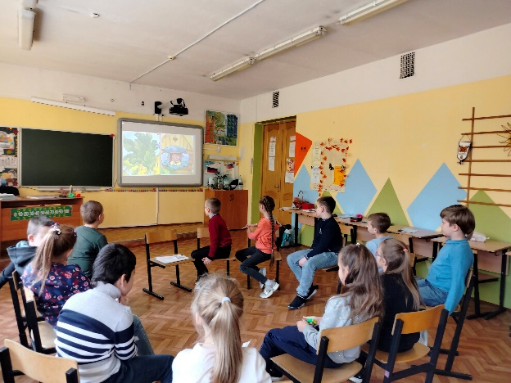
Сценическая и творческая часть. Сказка «Репка»
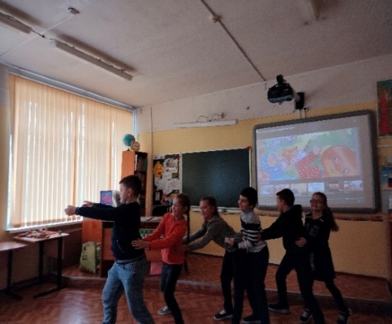
Просмотр и анализ сказки «Теремок» и обсуждение персонажей.
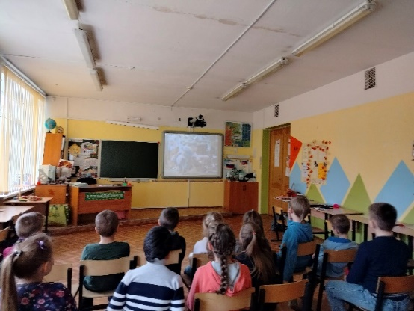
Заполнение рабочей тетради

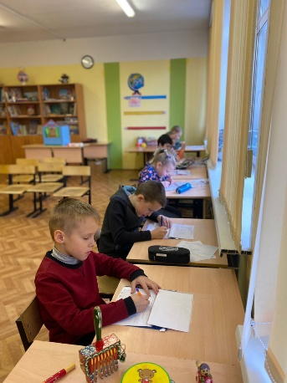

Репетиция. Декламация стихов о маме. Каждый ученик читает или рассказывает наизусть стихотворение. Педагог работает над мимикой и жестами.
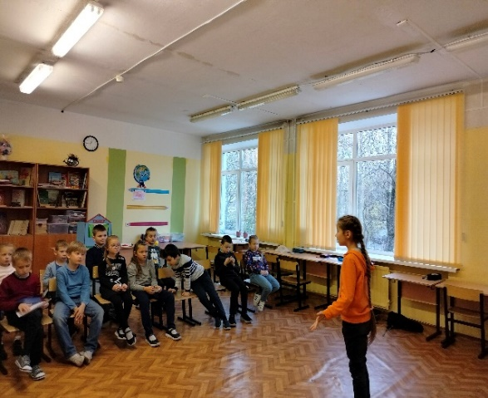

Ритуал начала занятия.
Сейчас каждый из вас будет доставать по очереди фрукт или овощ и постарается его показать пантомимой и мимикой, изображая форму и вкус.
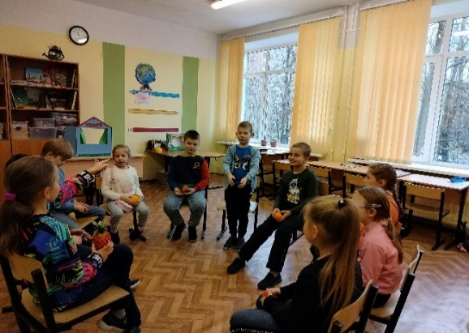
Упражнение на развитие координации движений.
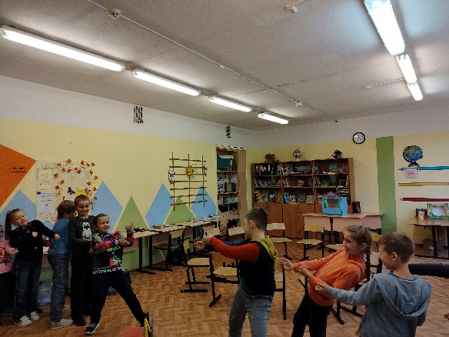
Упражнение «Воспроизведение позы»
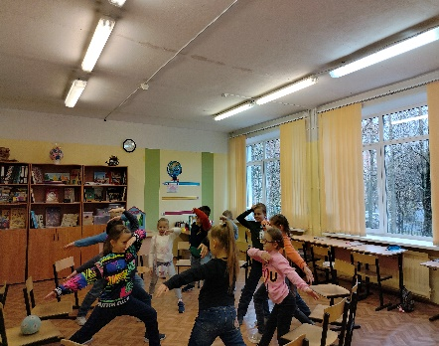
Сценическая или творческая часть. Сказка «Теремок».
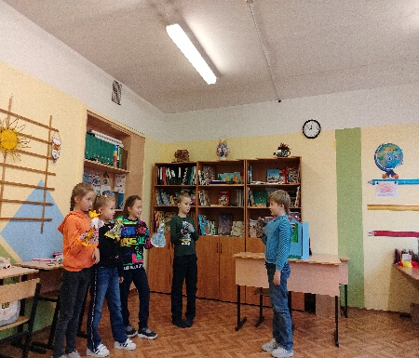
Заполнение рабочей тетради
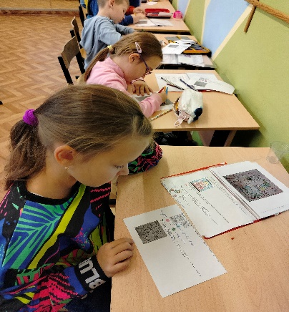
Репетиция. Чтение стихотворений среди детей. Разучивание пес
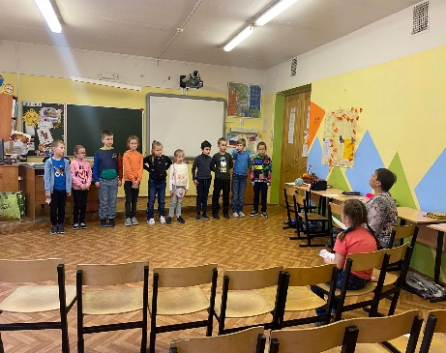
Ритуал начала занятия.
Педагог: если я хлопну 1 раз, нужно поздороваться друг с другом ладошками, если 2 раза - пальчикам и, 3 раза - поклониться друг другу.
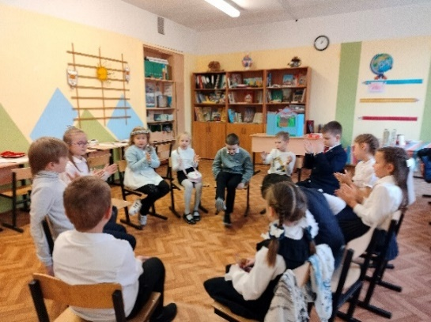
Эмоции. Вспомни. Какие ты знаешь?
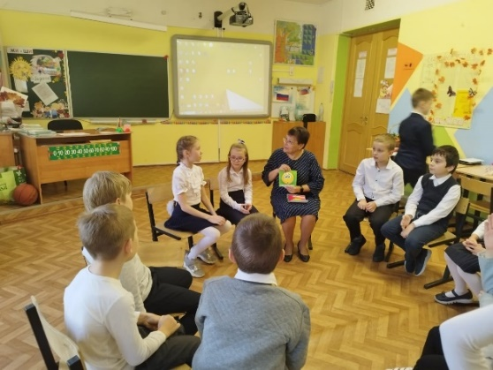
Разучивание песни «Мамочка милая, мамочка моя»
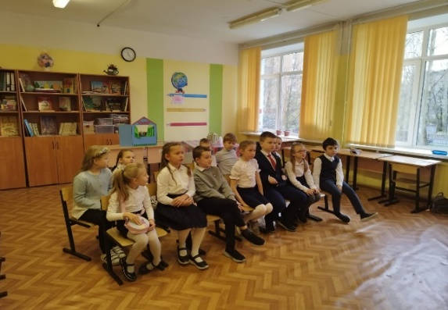
Чаепитие
